Teoria de autómatas y compiladores

Practica Calificada

Alumno: Joseph Yerco Policarpo Peralta – 212132

Aserciones

1. Desarrollar una expresión regular para encontrar todas las líneas que comienzan con la palabra “Start”.

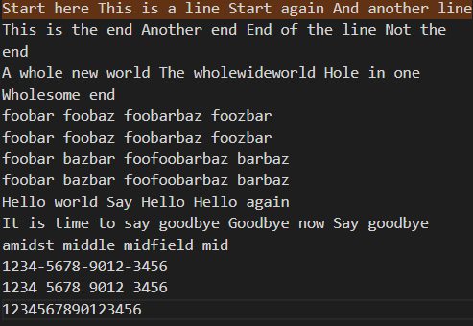

1. Realizar una expresión regular para encontrar todas las líneas que terminan con la palabra "end".

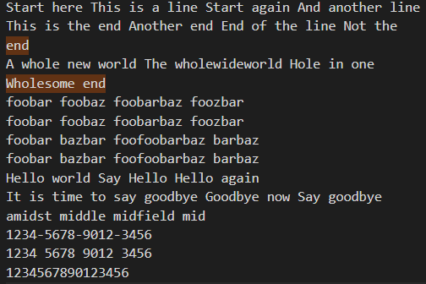

1. Realizar una expresión regular para encontrar la palabra " whole" solo cuando es una palabra completa.

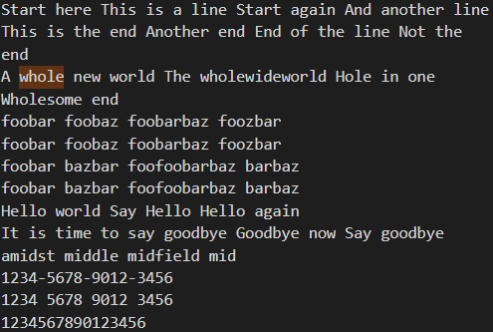

1. 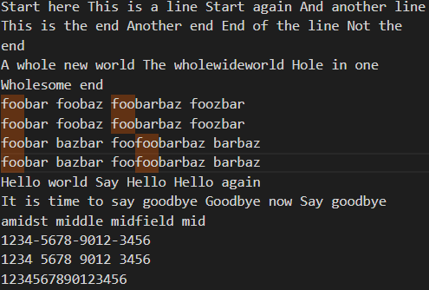Realizar una expresión regular para encontrar la palabra "foo" solo si es seguida por "bar".
2. Realizar una expresión regular para encontrar la palabra "foo" solo si no es seguida por "bar".

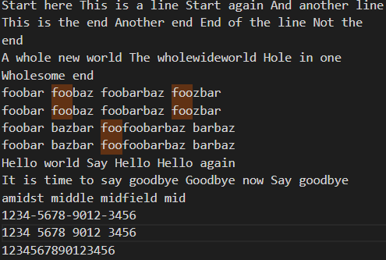

1. Realizar una expresión regular para encontrar la palabra "bar" solo si es precedida por "foo".

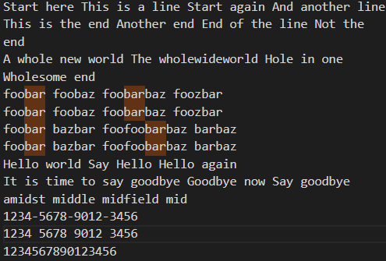

1. Realizar una expresión regular para encontrar la palabra "bar" solo si no es precedida por "foo".

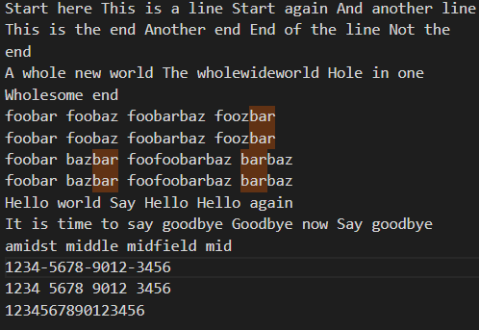

1.  Realizar una expresión regular para encontrar la palabra "Hello" solo si está al inicio del texto completo.

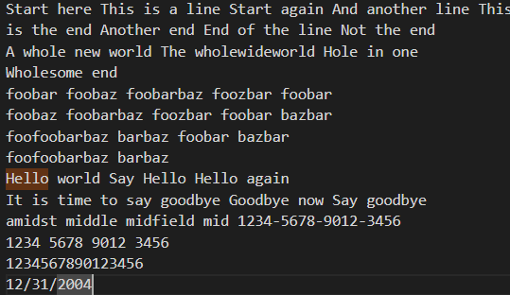

1. Realizar una expresión regular para encontrar la palabra "goodbye" solo si está al final del texto completo.

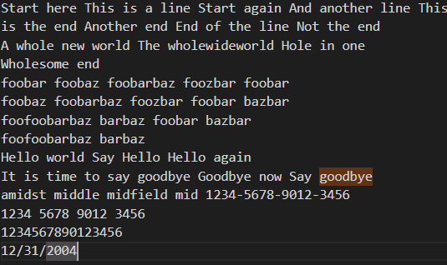

1. Realizar una expresión regular para encontrar la secuencia "mid" solo si no está en un borde de palabra.

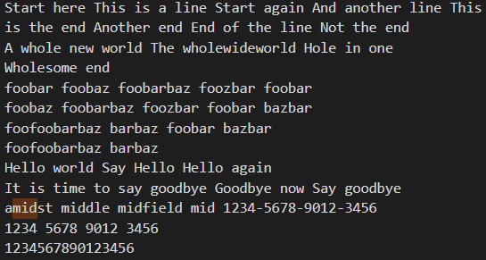

EJERCICIOS EXTRA

1. Realizar una expresión regular para validar números de tarjeta de crédito que cumplan con las siguientes condiciones:
   * Los números deben estar agrupados en bloques de 4 dígitos.
   * Cada bloque debe estar separado por un espacio o un guión.
   * 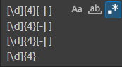Debe haber un total de 4 bloques (16 dígitos en total).

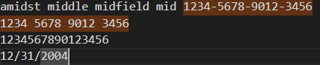

1. Realizar una expresión regular para encontrar y extraer texto que esté entre comillas dobles, pero que no esté precedido por una barra invertida (\).



1. Realizar una expresión regular para encontrar fechas en formato DD/MM/YYYY donde el día esté entre 01 y 31, el mes entre 01 y 12 y el año entre 1900 y 2099.
2. 